學校名稱：桃園市五權國小
主題：「交通安全月相關活動」
活動時間：111/10；參與人數：373人
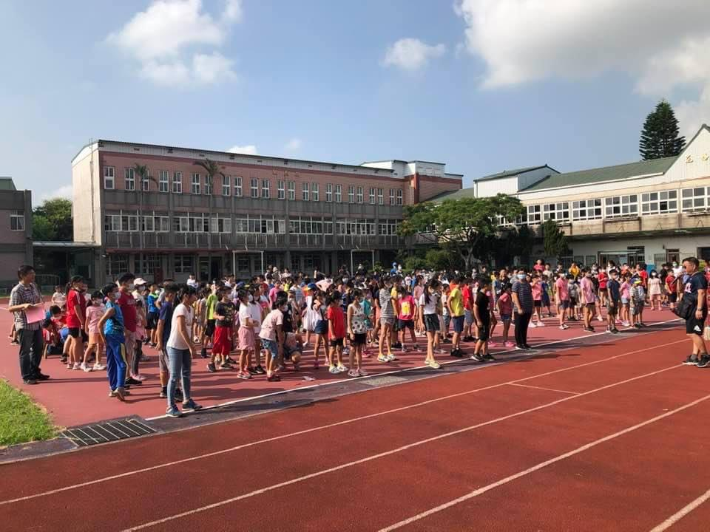 | 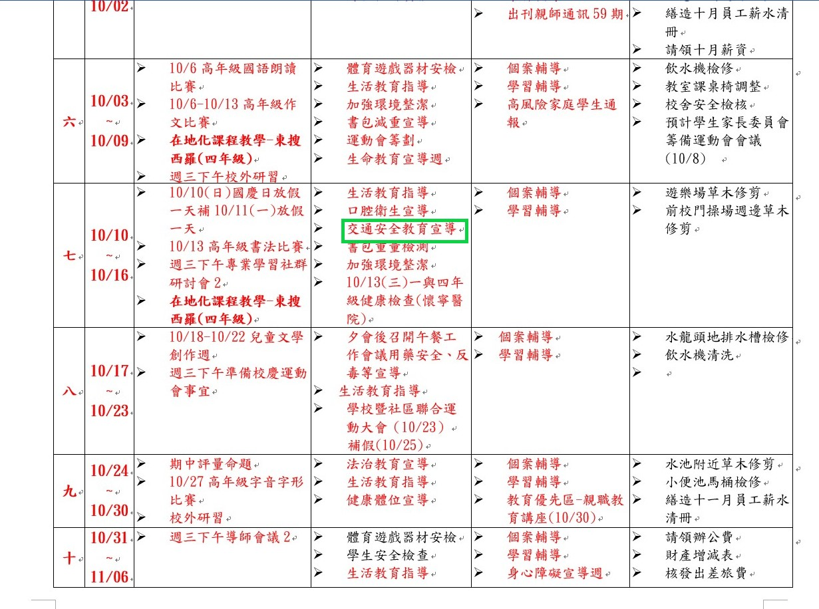
說明： 朝會進行學童放學路隊編組 | 說明：校內交通安全宣導期程公布於校內  行事曆
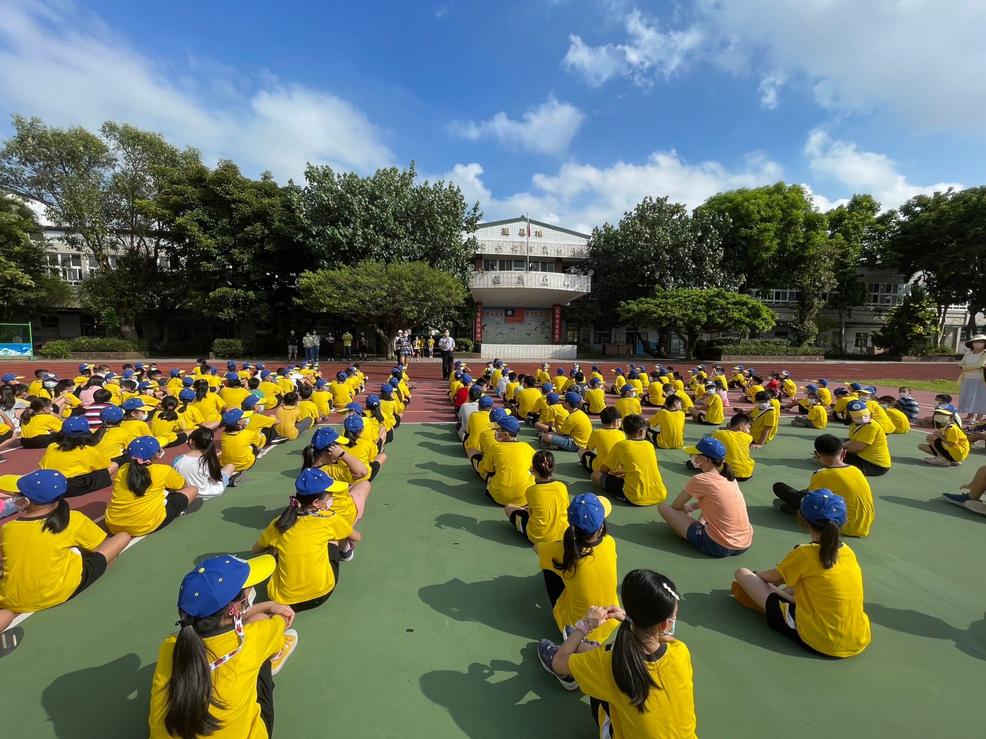 | 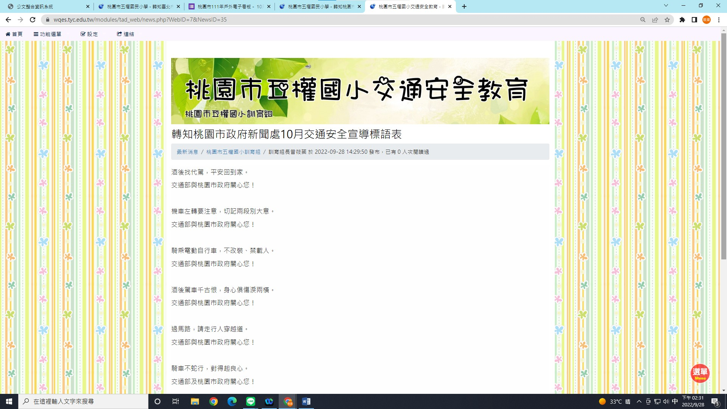
說明：朝會宣導交通安全事項 | 說明：校網交通安全評鑑網公告交通安全  宣導資料

